西安交通大学在线作业答题步骤及规范

西安交通大学网络教育学院电子作业为在线作业形式，每学期通过学习平台布置一次，学生需要登录平台按照规定的时间和答题步骤按时完成。
一、浏览器要求
1.请统一使用“360安全浏览器”并设置为兼容模式登陆“学员学习通道”。
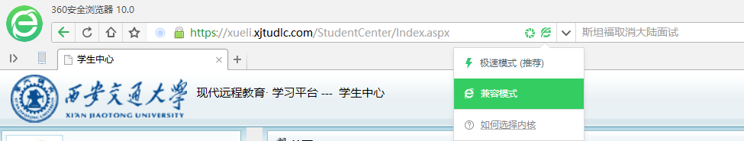
2.在“兼容模式”下单击鼠标右键，任意选择“IE7-IE11”答卷。
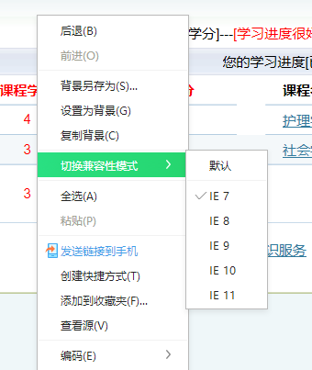
二、答题步骤
1.在线作业
（1）通过输入用户名和密码登录学习平台个人主页；
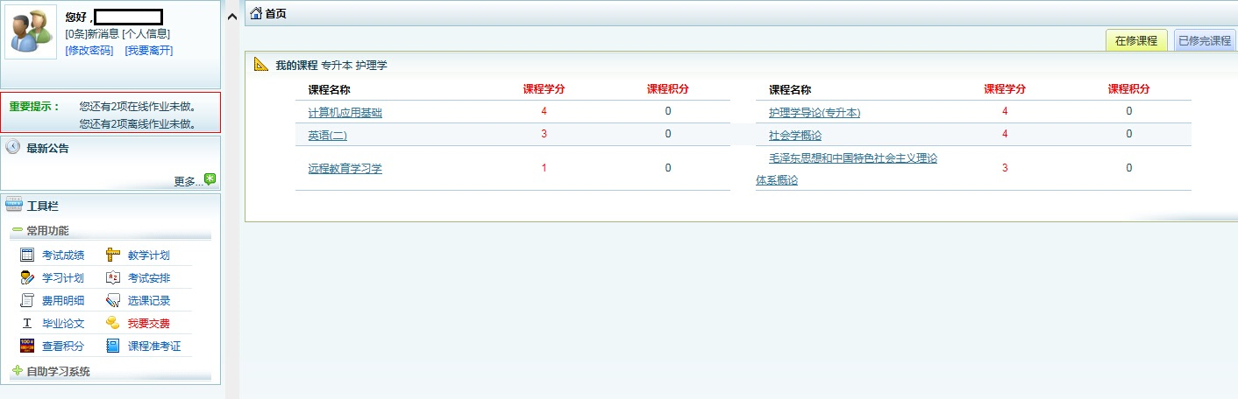
（2）点击相应课程名；
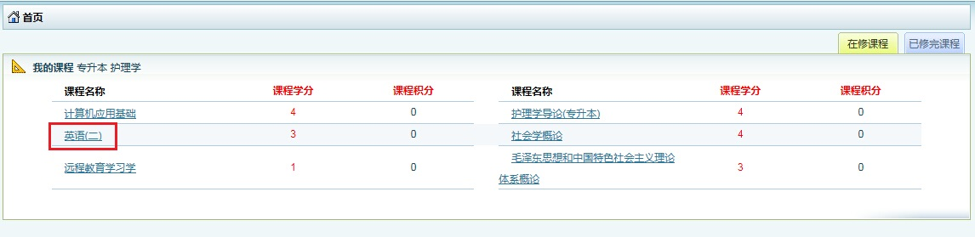
（3）进入课程页面后点击“在线作业”；
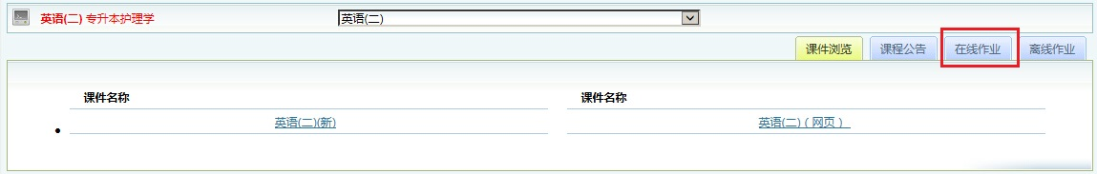

（4）点击“做作业”开始答题；在答题过程中请及时点击“保存”按钮，请同学及时保存作业,如您在20分钟内不作操作,系统将自动退出；
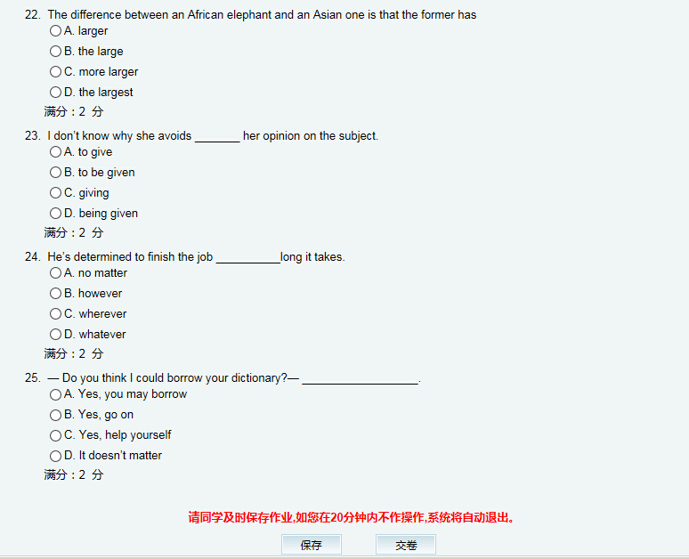
（5）请注意作业所包含的题型，务必做完所有的题型之后方可交卷，答题完毕后点击“交卷”按钮提交作业，平台会立即显示成绩。
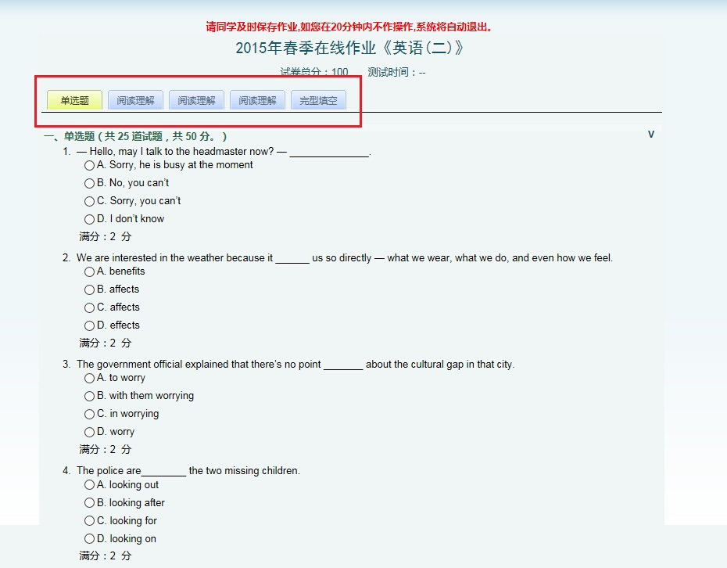

（6）在线作业每门课程最多可提交三次，平台记录得分最高的一次成绩。

